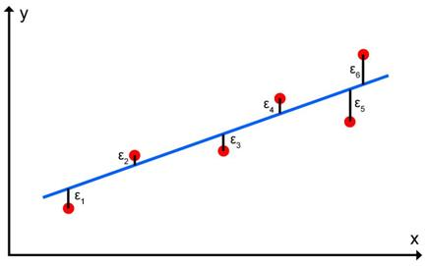
APPROSSIMAZIONE AI MINIMI QUADRATI

Il metodo dei minimi quadrati è una tecnica che permette di approssimare un insieme di dati con una funzione di ordine inferiore rispetto al numero dei dati, perché si considera che essi siano effetti da errore. Quindi vogliamo una funzione che passi il più vicino possibile a tutti i dati. Si noti che la miglior funzione che potremmo utilizzare è quella di interpolazione, ma noi richiediamo che essa abbia un ordine basso (perché appunto i dati sono affetti da errori e quindi si cerca di minimizzarli attraverso questo tipo di funzione).
Tra tutte le possibili rette che possiamo avere, scegliamo quella con lo scarto quadratico minore(somma delle distanze dei punti dalla funzione).
Come funzione approssimante per il programma si è scelti un polinomio di 1 grado, ovvero una retta(chiamata retta di regressione lineare).
Quindi ricapitolando il nostro obbiettivo è trovare i coefficienti tali che rendono minima la differenza ai minimi quadrati. Per assicurarci che tale differenza ai minimi quadrati esista deve esistere la derivata prima rispetto ai coefficienti del polinomio ponendo (derivate parziali):

Per trovare tali coefficienti possiamo impostare un sistema lineare nel quale le incognite sono i coefficienti della retta(nel nostro caso).
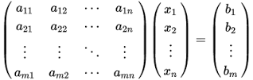

V a y

La matrice V è una matrice è rettangolare infatti le equazioni sono maggiori delle incognite ovvero il numero delle righe è maggiore di quello delle colonne, quindi abbiamo un sistema sovradeterminato ovvero non ammette soluzione.
L’equazione V*a-y=0 non ha soluzione quindi a secondo membro non avremo un vettore nullo, ma tutte le distanze dai punti alla funzione.
Chiamiamo V*a-y RESIDUO , e cerchiamo la migliore funzione che rende il residuo più piccolo rispetto agli altri considerando altre funzioni.
Ricordiamo che il RESIDUO non è altro che un vettore. In seguito utilizziamo una norma (in questo caso la norma 2) per caratterizzare il RESIDUO in modo da poterlo confrontare con gli altri e si considera il tutto al quadrato (approssimazione ai minimi quadrati).

Quindi adesso non ci rimane che trovare il vettore a,tale che minimizzi il residuo. Per far questo utilizziamo la funzione linalg.lstsq().
(Minimi-quadrati-retta-regressione-lineare.py)
